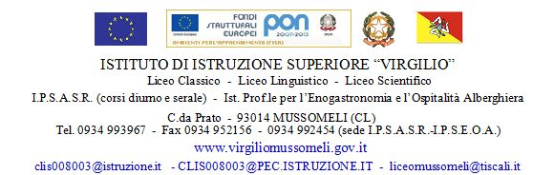

Circ.n. 02 Mussomeli, 07/09/2016

Ai Sigg. Docenti dell’Istituto
e, p.c. , Al Direttore dei SS.GG.AA
All’ ALBO ON LINE DELLA SCUOLA
SEDE

OGGETTO: Convocazione del Collegio dei Docenti

Si comunica che il Collegio dei Docenti è convocato per il giorno 12/09/2016, alle ore 9,30 con il seguente o.d.g.:
- Proposte sull’articolazione oraria delle lezioni;
- Proposte per la revisione del PTOF e individuazione componenti della commissione;
- Formazioni Docenti;
- Commissioni;
- Organo di Garanzia;
- Attribuzione Funzioni Strumentali;
- Orario settimanale – ora di ricevimento bisettimanale;
- Strategie avvio anno scolastico – Progetto Accoglienza;
- Assegnazioni incarichi particolari;
- Sostituzione docenti – assenti – disponibilità;
- Percorsi triennali;
- Approvazione Piano Annuale Attività;
- Arricchimento del curricolo;
- Varie ed eventuali.

F.to Il Dirigente Scolastico
Dott.ssa Calogera Genco

